

|  |  |  |  |  |
| --- | --- | --- | --- | --- |
| ***Estudante:*** | | | | |
| ***Turma: 6°*** | ***Turno:*** | ***Data de Aplicação:*** | | ***1º Bimestre*** |
| ***Prof(a). LUISA BARALDI*** | | | ***Nota Final:*** | |
| ***INÍCIO: TÉRMINO:*** | | | | |
| ***PROVA BIMESTRAL DE CIÊNCIAS*** | | | | |
| ***INSTRUÇÕES GERAIS***  1. Confira atentamente a construção da prova. Qualquer falha de impressão ou falta de folhas deve ser comunicada ao professor no prazo máximo de **15 (quinze) minutos.**  2. Inicie a prova identificando todas as páginas com seu **nome e turma.**  3. Resolva as questões nos locais correspondentes usando caneta com tinta azul ou preta. Responda a lápis somente quando determinado.  4. Utilize somente o material autorizado. É proibido o uso de qualquer tipo de corretivo; de aparelho celular.  5. Esta prova é individual. Ao término do tempo, levante o braço e aguarde o fiscal recolher a prova.  6. A posse e/ou uso de meios ilícitos para a execução da prova é(são) considerado(s) falta disciplinar grave, acarretando a atribuição de **grau ZERO.**  7. As questões indicadas com **\***são questões de desafio e correspondem a um ponto adicional.  8. Esta prova vale de **0 a 10 (dez)**  **9. Em provas de exatas é obrigatório apresentação do cálculo, para validação da questão. Caso não conste será anulada.** | | | | |

**01.** Qual das estruturas a seguir é o referencial para diferenciar os tipos de células (eucarionte e procarionte)?

**(0,25)**

A) núcleo só existente em células procariontes

B) citoplasma só existente em células procariontes

C) núcleo só existente em células eucariontes

D) ribossomos só existentes em células eucariontes

E) ribossomos só existentes em células procariontes

**02.** De acordo com a teoria celular, todos os seres vivos são constituídos por células. De acordo com essa teoria, qual dos organismos a seguir não pode ser considerado um ser vivo?

**(0,25)**

A) Homem

B) Musgos

C) Coronavírus

D) Levedura

E) Vermes

**03.** Marque a alternativa que indica corretamente o nome de uma estrutura presente em células eucariontes e procariontes.

**(0,5)**

A) Complexo golgiense

B) Lisossomo

C) Retículo endoplasmático

D) Mitocôndria

E) Ribossomo

**04.** O que são seres vivos unicelulares e pluricelulares? Dê um exemplo para cada tipo.

**(1,0)**

______________________________________________________________________________________________________________________________________________________________________________________________________________________________________________________

**05.** Defina os termos a seguir.

**(0,4)**

a) Célula: ___________________________________________________________________________

___________________________________________________________________________________

b) Órgão: ___________________________________________________________________________

___________________________________________________________________________________

**06.** Quando falamos em seres vivos, logo nos lembramos dos animais, entretanto, plantas, fungos, protozoários, algas e bactérias são também considerados seres com vida. Cada um desses seres possui importância para a manutenção da vida no nosso planeta.

Considere as algas, as bactérias, os protozoários e os fungos. Classifique-os quanto às características: unicelular ou multicelular e procarionte ou eucarionte.

**(0,5)**

______________________________________________________________________________________________________________________________________________________________________________________________________________________________________________________

__________________________________________________________________________________

**07.** Servir como referência (comparação) padrão em face dos resultados fornecidos durante o experimento científico é o papel do:

**(0,1)**

A) projeto

B) grupo experimental

C) grupo controle

D) teoria

**08.** Em relação à organização dos seres vivos, julgue os itens a seguir em Verdadeiro ou Falso.

**(0,5)**

O conjunto de células especializadas com funções e estruturas em comum, é denominado como tecidos.



Existem quatro tipos básicos de tecidos animais: epitelial, conjuntivo, muscular e nervoso.



O tecido epitelial de revestimento classifica-se segundo a forma das células e o número de camadas celulares.



A pele é o maior órgão do corpo humano.



As células são estruturas que em seu conjunto formam um nível superior de organização conhecido como comunidade.



**09.** Cite uma função do Tecido Epitelial de Revestimento.

**(0,5)**

___________________________________________________________________________________

**10.** Relacione as colunas a seguir.

**(0,6)**

( ) Elimina suas secreções para o meio exterior.

( ) Libera seus produtos diretamente nos vasos sanguíneos ou linfáticos.

1. Glândula endócrina

2. Glândula exócrina

**11.** Fazem parte dos tecidos conjuntivos, exceto:

**(0,5)**

A) tecido ósseo

B) tecido muscular

C) tecido adiposo

D) tecido cartilaginoso

E) tecido sanguíneo

**12.** Encontram-se listadas abaixo algumas propriedades, características ou funções dos elementos figurados do sangue humano.

1. Referente a hemácias (glóbulos vermelhos)
2. Referente a leucócitos (glóbulos brancos)
3. Referente a plaquetas

1 - Transporte de oxigênio

2 - Defesa do corpo

3 - Coagulação do sangue

Associe os elementos do sangue com a suas funções.

**(0,6)**

___________________________________________________________________________________

**13.** Explique com suas palavras o que é a Fotossíntese.

**(0,5)**

______________________________________________________________________________________________________________________________________________________________________

**14.** Observe a imagem a seguir e identifique os itens enumerados que participam desses processos.

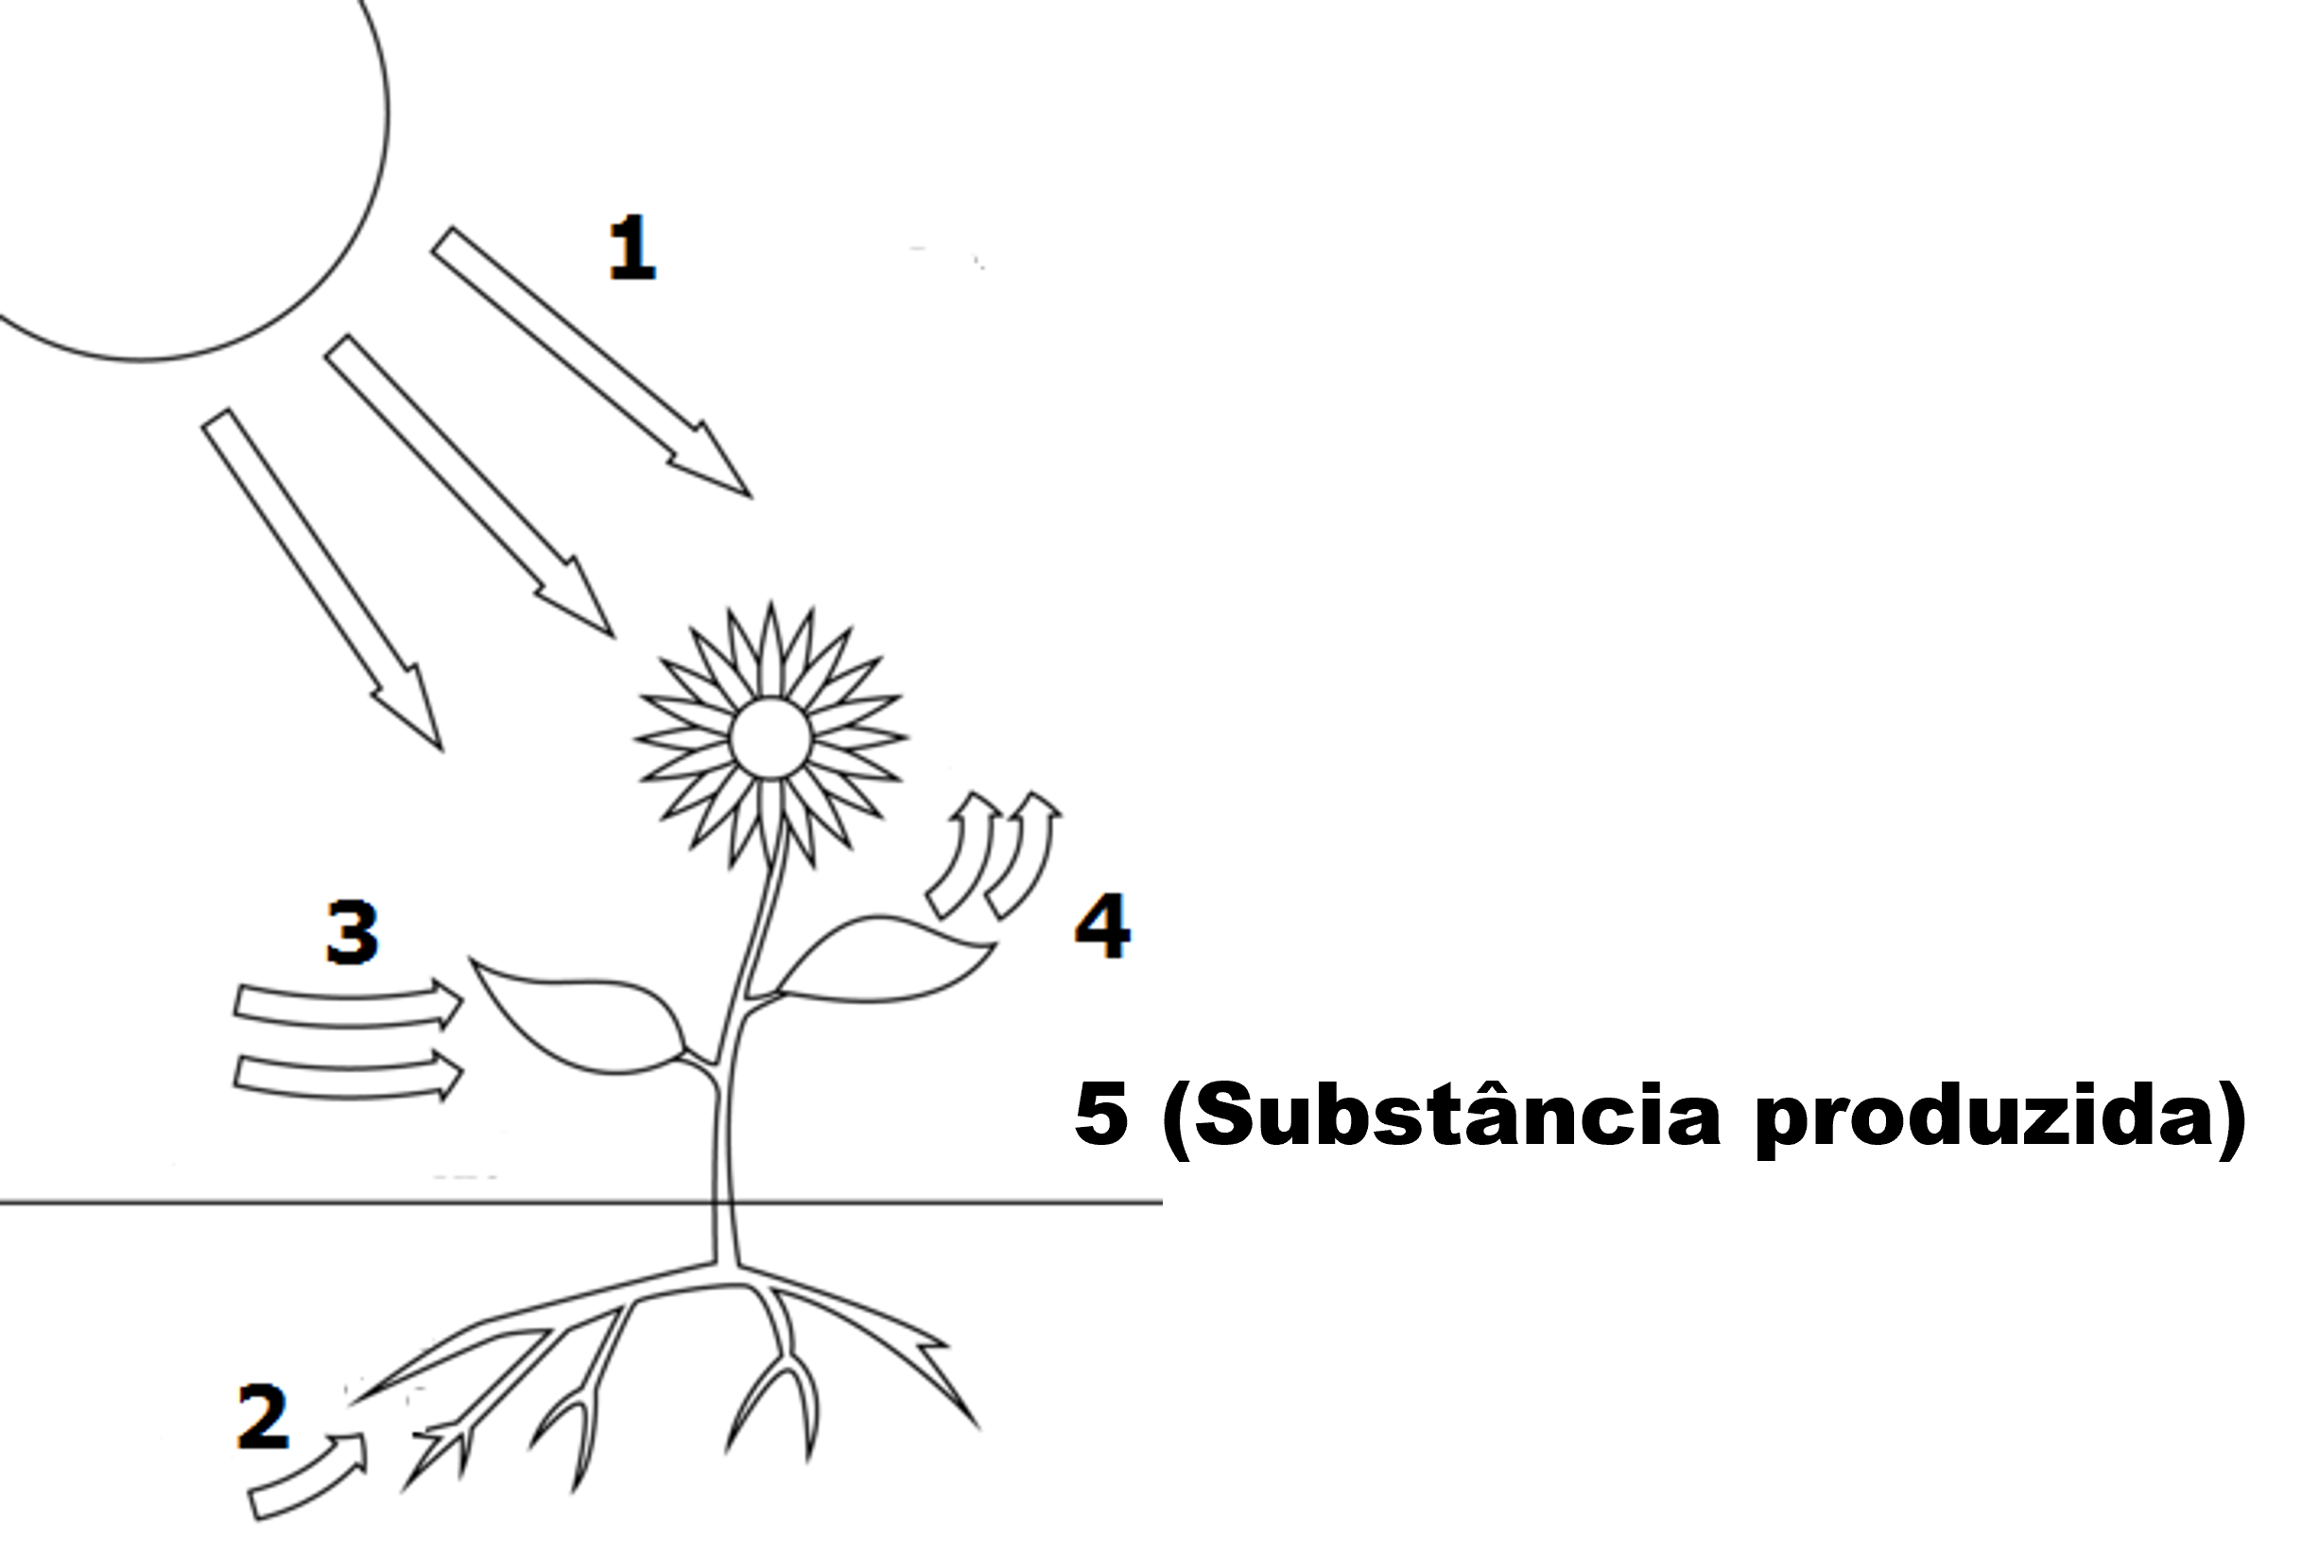

**(0,5)**

____________________________________________________________________________________________________________________________________________________________________

**15.** Quais são os produtos (substâncias que são produzidas) do processo que ocorre em todos os seres vivos conhecido como Respiração Celular?

**(0,6)**

____________________________________________________________________________________________________________________________________________________________________

**16.** Classifique os organismos a seguir conforme a forma com que conseguem a energia necessária para sua sobrevivência (autótrofos ou heterótrofos).

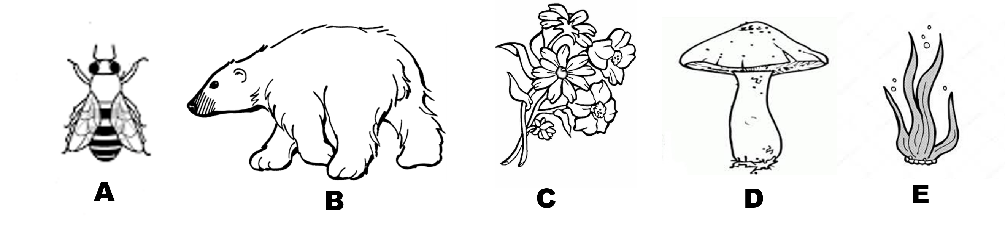

**(0,5)**

____________________________________________________________________________________________________________________________________________________________________

**17.** Nome da estrutura onde a Respiração Celular ocorre:

**(0,25)**

A) cloroplasto

B) núcleo

C) parede celular

D) mitocôndria

**18.** Estrutura presente somente nos seres classificados como autótrofos que possibilita a realização da Fotossíntese.

**(0,25)**

A) cloroplasto

B) núcleo

C) parede celular

D) mitocôndria

**19.** Complete a tabela a seguir que compara os processos de Fotossíntese e de Respiração Celular.

**(1,2)**

|  |  |  |
| --- | --- | --- |
|  | **FOTOSSÍNTESE** | **RESPIRAÇÃO CELULAR** |
| **PRODUTOS**  **(SUBSTÂNCIAS PRODUZIDAS)** |  |  |
| **GRUPOS DE SERES VIVOS QUE REALIZAM** |  |  |
| **PERÍODO DO DIA QUE OCORRE**  **(DIA/NOITE)** |  |  |

**20.** Escolha um dos tipos de Fermentação (alcóolica, láctica e acética) e explique com suas palavras como ele ocorre.

**(0,5)**

________________________________________________________________________________________________________________________________________________________________________________________________________________________________________________________________________________________________________________________________________

BOA PROVA!!

ACREDITE NO SEU POTENCIAL, SEUS RESULTADOS SÃO FRUTOS DA SUA DEDICAÇÃO!

BEIJOS!

PROFA. LUISA



